（別紙１）
ホームページ等のサーバ保守・管理及び移行等について

１ 方針
（１）利用者が閲覧・活用しやすいようスマートフォン・タブレット端末への対応やアクセシビリティへ対応したホームページ及びWebアプリ等（以下「ホームページ等」という。）とすること。
（２）利用者の目線に立ったホームページ等となるよう利便性が高まる機能を拡充すること。
（３）子育て等の魅力・特色を利用者等へ効果的に伝えられるホームページ等とすること。
（４）利用者が必要とする情報を容易に発信・取得できるホームページ等とすること。
（５）利用者が大阪府のサービスをより身近に利用できる機能を有するホームページ等とすること。
（６）情報発信メディアとの連携に関する支援を行い、協賛店、自治体職員、事務局等が容易に情報発信業務等を行うことができること。
（７）子育て世代等に対して、身体的制約、利用環境に関係なく情報を取得できるホームページを提供するためにJIS X 8341-3:2016 の適合レベルAA に準拠すること。
（８）将来的な拡張性の確保及び柔軟性の高いホームページ等とすること。
（９）実施内容について、大阪府に承認を得ること。また、そのための情報（実施目的・課題、効果、スケジュール、内容（複数案））等を提示・協議すること。

２ 移行期限等
旧事業者から受託者への引継ぎ期間は契約締結日から令和8年6月30日までとする。この期間内に旧事業者と直接やり取りをし、ポータルサイトを継続して安定稼働及び改修するために必要なあらゆる準備及びノウハウ習得を行うこと。また、移行スケジュール等については、大阪府に計画内容を報告のうえ、承認を得ること。なお、旧事業者に対しては同期間内での引継ぎ対応をあらかじめ大阪府から指示しておく。

３ 現行仕様の理解
受託者は、（別紙２）大阪府_子育て・結婚応援パスポート _基本構造、（別紙３）ＡＰＩ一覧を参考にポータルサイトの現行仕様を理解したうえで、旧事業者からの業務引継ぎを受けること。不明点は引継ぎ期間中に旧事業者に確認するなどし、現行仕様を完全に把握したうえで業務にあたること。

４ 移行作業等
（１）引継ぎ期間内に、適切な移行等先サーバ等を受託者が用意し、移行等を完了させること。
（２）引継ぎ期間内に、上記（１）のほかに必要なシステム移行等作業（外部サービスの利用ライセンス
準備や連携設定も含む）をすべて完了させること。
（３）引継ぎ期間内に、移行等先環境でのポータルサイトの稼働を開始すること。なお、移行等に際して
も連続稼働させることを原則とするが、やむを得ず稼働停止を伴う場合は予め大阪府と協議し、
必要最小限の稼働停止に留めること。
（４）サーバについては、情報セキュリティマネジメントシステム(ISMS)に関する国際規格である
ISO/IEC 27001を取得した事業者から調達すること。

5 移行後検査等
受託者は、移行等完了後に、ポータルサイトが正常に稼働していることを検査し、大阪府に報告すること。万一問題が発見された場合は、ただちに大阪府に報告するとともに、旧事業者と連携して引継ぎ期間内に問題を解決すること。

６ コンサルティング
（１）サイトの問題点や改善点を分析して、その改善策を提案すること。また、不足しているコンテンツの
新規作成についてコンサルティングを行うこと。
（２）サイト運用に関するコンサルティングを行うこと。
（３）現在事業運用しているホームページ等の構成概要に関するコンサルティングを行うこと。
（４）大阪府の事業の運用方法の変更や利便性向上を目的とした機能の改善などのために、適宜コン
サルティング・改修をすること。

７ Webページの制作等
（１）新規ページ（PC版及びスマートフォン版等）の制作、既存ページの改修・更新を行う場合、実施目的・課題、効果、スケジュール、新規ページの複数案等を提示・協議のうえ、大阪府の承認を得ること。
（２）新規ページの制作、既存ページの改修・更新にあたっては、受託者がレイアウトやデザイン、コンテンツ内容等を大阪府と協議のうえ企画・制作すること。また、写真その他コンテンツ及びその利用に必要な権利は、受託者において収集、対応すること。
（３）受託者においてソフトウェアのバージョンアップや不具合対応など、大阪府への適切なサポートを実施すること。
（４）Webページの校正にあたっては、受託者が用意する検証用Webページ（本番環境と同じ）を準備し、事前に大阪府に承認を得たうえで、公開すること。なお、校正は責了とせず、大阪府が校了と判断するまで行うこと。

８ Webサイトの運用保守
（１）稼働時間
ア サービスの稼働時間は、24時間365日とする。ただし、定期メンテナンスや何らかの原因によりサービスが停止する場合には、サービス停止から6時間以内に復旧、または代替手段を用意しサービスの利用に支障がないようにすること。
イ 定期メンテナンスがある場合は、２週間前までに担当職員に通知すること。
（２）監視システム監視ツールを活用して稼働監視を実施し、システムの可用性を確保すること。
（３）障害対応
ア 障害への対応については、予防、発生時の処理手順、再発防止のための方策などについて障
害管理設計を作成し、安定的な稼働管理を行うこと。
イ 障害が発生した場合は、本府に迅速に連絡するとともに、直ちに状況の把握を行い、障害の
特定、影響範囲の調査を行い、即時に対応し復旧を行うこと。また、大阪府から電話連絡が可能な緊急時の連絡体制、及び復旧体制を確立し、迅速に対応にあたること。
ウ 障害対応履歴の集積や分析、障害原因の分析により、再発防止を行うこと。
エ データセンターにおいて、障害の一時切り分けを行うこと。
（４）災害時、緊急時対応
24時間365日の監視体制があり、休日・夜間であっても迅速に対応すること。
（５）バージョンアップ対応
WebサーバやCMSにおいて脆弱性が発見されアップデートが必要な場合、速やかに対応すること。
（６）問い合わせ対応
障害対応を除き、土曜・日曜日、祝・休日、年末年始を除く午前9時から午後6時まで、CMSの操作方法、運用上の質疑など、大阪府からの問い合わせに対して、電話及び電子メールにて対応すること。
（７）保守の報告については、月に１回、報告書にまとめて行うこと。

９ セキュリティ対策
（1）システムへの不正な侵入、システムの停止や障害の発生を予防し、及び障害発生時の影響を最小限に食い止めるため、万全のセキュリティ対策を講じ、安全性に配慮した運用保守管理を行うこと。なお、Webサイト運用保守に要する費用は、本業務の必要経費に含むものとする。
（２）データのバックアップを毎日1回以上実施し、その保存期間は７世代とすること。
（３）不正なアクセス、改ざんやDDoS攻撃等によりデータの消失や毀損が生じた場合及び各種ログに異常があった場合など、受託者において障害を検知した場合は、ただちに大阪府へ障害箇所、影響範囲及び障害の現状を簡潔に報告するとともに、大阪府と協議のうえ速やかに復旧すること。また、原因解明を行うとともに、障害の概要や講じた対策等をとりまとめ、大阪府へ報告すること。
（４）受託者は、独立行政法人情報処理推進機構（IPA）やJPCERTコーディネーションセンター等から随時セキュリティ問題に係る情報を入手すること。そのうち、本ポータルサイトに関する情報があった場合、直ちに大阪府へ報告のうえ当該情報に基づく対策を講じることが必要か否かについて、大阪府と協議すること。また、対策を講じなかったものに関しては、その理由、代替措置及び影響について大阪府と協議した日から30日以内に大阪府へ報告すること。
（５）受注者は、OS、アプリケーション（WWW、CMS等）のセキュリティパッチが公開された場合は、内容について速やかに大阪府へ報告するとともに、適用可否等の対応方針案を作成し、セキュリティパッチ公開から60日以内に大阪府へ報告すること。なお、必要に応じ、随時対応すること。
（６）大阪府情報セキュリティ基本要綱を遵守すること。

10 その他
アクセス解析等、必要と思われる保守要件について、可能な限り具体的に提案し、府の承認を得る
すること。

1１ ホームページ等の構成（概要）
ホームページ及びアプリケーション等の概要について以下のとおり。
＜ホームページ等の構成概要：サイトURL https://osaka-pass.jp＞
大阪府子育て・結婚応援パスポート
会員側  ページ | 協賛店側  ページ | 事務局管理側  ページ

ＷＥＢサイト(CMS)

Instagram
ID：maidokodemo_card

Google
アナリティクス
タグマネージャー

Google
ダイアログフロー

ＰＷＡアプリ
ＳＮＳ
ＳＮＳアクセス解析

チャットボット
スマートフォンアプリ

1２ API連携(概要)
API連携について以下の項目を行うこと。詳細については（別紙３）API一覧を参照すること。
＜API連携＞

13 システム環境（概要）
システム環境について以下概要のとおり構成されている。
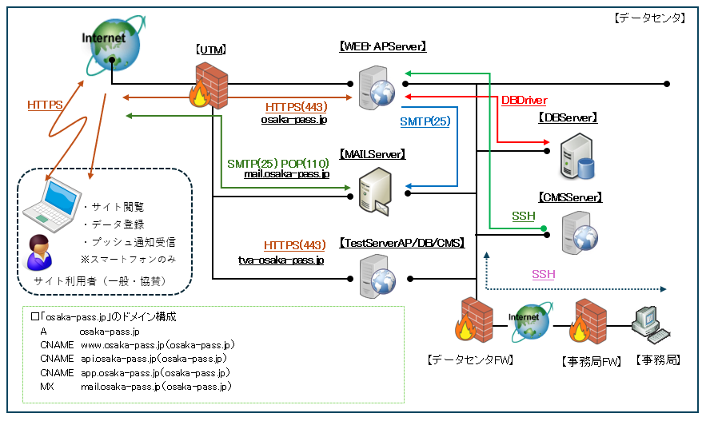
RichFlyer
（１）システム環境については、すべてデータセンターによる外部サービス（リンク社ベアメタルクラウド）を活用して運営を実施している。
（２）運営事業者はサービスを変更する場合、もしくはサービス提供先を変更する場合はすべての機能を引き継ぎ、運営を行うこと。また、運用保守要件に記載の仕様について行うこと。
（３）運営に求められるアクセス要件としては50万アクセスに耐えられる構成とすること。ただし、ホームページが適切に運用可能な範囲であれば構わない。
（４）10Gbpsの広帯域回線を帯域制限なしで月間33TB相当の通信が利用できること。ただし、ホームページが適切に運用可能な範囲であれば構わない。
（５）現行のCMSについては以下のとおり構成されている。
・CMS:PowerCMS
・API連携:JSON形式
・サービス名:ベアメタルクラウド
・VMスペック プライベートVM5台構成 標準OS：AlmaLinux8
プライベートVM①(WebAPSV): vCPU 16コア メモリ 16GB HDD 630GB
プライベートVM②(DBSV): vCPU 8コア メモリ 8GB HDD 280GB
プライベートVM③(MAILSV): vCPU 2コア メモリ 2.5GB HDD 50GB
プライベートVM④(CMSSV): vCPU 4コア メモリ 8GB HDD 130GB
プライベートVM⑤(TEST) vCPU 4コア メモリ 4GB HDD 135GB

1４ サーバ関係
ＤＢテーブル一覧
１５ アプリ関係
（別紙4）PWAを参照すること。

１６ その他
（別紙5）補足事項を参照すること。

